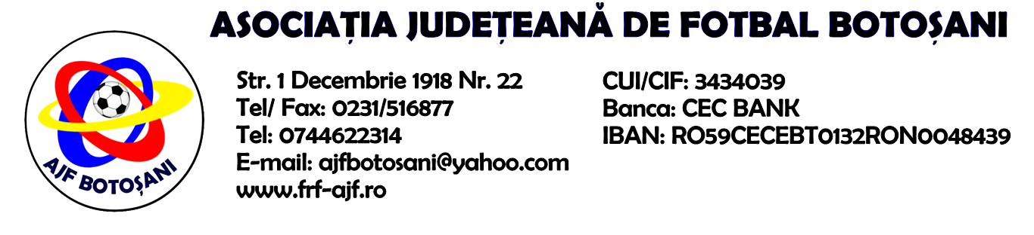

H O T A R A R E A
Nr. 83 din 20-09-2018

Comisia de Disciplina din cadrul Asociatiei Judetene de Fotbal Botosani intrunita la data de mai sus, in urma deliberarii a luat urmatoarele masuri:
1. Dupa jocul ACS Transdor Tudora & AS Flacara 1907 Flamanzi jucatorul Ivasca Augustin de la echipa ACS Transdor Tudora se suspenda pentru o perioada de 1 (una) etapa si primeste o penalitate sportiva in cuantum de 30 lei in temeiul art.63,lit.g) si art.63,alin.2.1 raportat la art..44.63,alin.2.1 din Regulamentul Disciplinar.
2. Dupa jocul AS 2000 Bucecea & CS Europa Hiliseu-Horia jucatorul Balan Ionut Silviu de la echipa AS 2000 Bucecea se suspenda pentru o perioada de 1 (una) etapa si primeste o penalitate sportiva in cuantum de 30 lei in temeiul art.63,lit.g) si art.63,alin.2.1 raportat la art..44.63,alin.2.1 din Regulamentul Disciplinar.
3. Dupa jocul AS 2000 Bucecea & CS Europa Hiliseu-Horia jucatorul Aparaschive Sebastian Nicolae de la echipa CS Europa Hiliseu-Horia se suspenda pentru o perioada de 1 (una) etapa si primeste o penalitate sportiva in cuantum de 30 lei in temeiul art.63,lit.d) si art.63,alin.2.1 raportat la art..44.63,alin.2.1 din Regulamentul Disciplinar.
4. Dupa jocul ACS Unirea Curtesti & ACS Rapid Ungureni delegatul echipei ACS Unirea Curtesti, Tanasa Radu Bogdan se suspenda pe o perioada de 1(una) luna si primeste o penalitate sportiva in cuantum de 80 lei, in temeiul art.53,alin.1 si alin.2, raportat la art.22.53.1.b) din Regulamentul Disciplinar.
5. Dupa jocul ACS Unirea Curtesti & ACS Rapid Ungureni echipa ACS Unirea Curtesti primeste o penalitate sportiva in cuantum de 50 lei in temeiul art.78,lit.a) raportat la art.72.78.a) din Regulamentul Disciplinar.
6. Dupa jocul Victoria Hlipiceni & Spicul Iacobeni, Comisia amana pronuntarea pentru data de 27.09.2018, considerand necesara audierea jucatorului Cucoranu Romica Florin(Victoria Hlipiceni), in urma contestatiei formulate de echipa Spicul Iacobeni.
7. Dupa jocul Vointa Sendriceni & AS Unirea Saveni, Comisia amana pronuntarea pentru data de 27.09.2018, considerand necesara audierea arbitrului si a observatorului delegati la acest joc.
Masurile luate pot fi atacate cu apel in termen de 5 zile de la publicarea lor pe site-ul www.frf-ajf.ro/botosani conf.art.117, pct.5 din Regulamentul Disciplinar.

Comisia de Disciplina.

